# Manutenção Tabelas SQL Server - Planilha Excel Executável Particular

# 

1. **Parte superior do formulário**

**1 - Objetivo**O objetivo principal deste recurso técnico é acessar **qualquer** **tabela** de um banco de dados **SQL** **Server** para **incluir, alterar ou excluir** através de um **programa executável particular** que acessa e efetua a leitura de uma planilha excel com o **próprio nome da tabela e os nomes das colunas**, efetuando a operação conforme a pasta de trabalho indicada **(INCLUSAO / ALTERACAO / EXCLUSAO)**.

Este recurso técnico pode ser utilizado em qualquer sistema, para qualquer banco de dados SQL Server e para qualquer tabela criada recentemente.

**Exemplos:**

* Cadastro simples.
* Intergração/Migração de dados

**2 – Programa Executável Particular**

Este programa foi criado em Python com o nome de **ImportaTabelasPlanilha.exe** e basicamente sua execução consiste em:

* Leitura de um arquivo de configuração com base na ***Classe Planilha*** (conforme descrito no documento **Classe Planilha.pdf** ). O arquivo de configuração está presente no diretório padrão **\ConfigArquivos\.   
  Arquivo de configuração Exemplo para INCLUSÃO: ConfigPlanilha.txt**  
  Transforma cada linha da planilha (registro a registro) em um dicionário de dados alimentando a ***Classe Tabelas*** (conforme descrito no documento **Classe Tabelas.pdf** ) e executa a operação de **inclusão, alteração ou exclusão** gravando os dados na tabela **SQL Server.**
* Por se tratar de um programa sem interface com o usuário, o mesmo gera arquivos de log de execução no diretório padrão **\ConfigArquivos\LogExecucao.**

**3 – Exemplo da utilização do ImportaTabelasPlanilha.exe com INCLUSÃO massiva na tabela CLIENTES**

**Conteúdo do Arquivo de Configuração Exemplo para INCLUSÃO: ConfigPlanilha.txt**  
[CAMINHO]|*c:\adrrbr\planilhas*[NOME]|*CLIENTES.xlsx*[PASTA TRABALHO]|*INCLUSAO*[LINHA CABECALHO]|*2*  
[QTD LINHAS DADOS]|*3*[FAIXA DE CELULAS]|*B:E*

**Tabela SQL Server (Cenário ANTES da execução)**

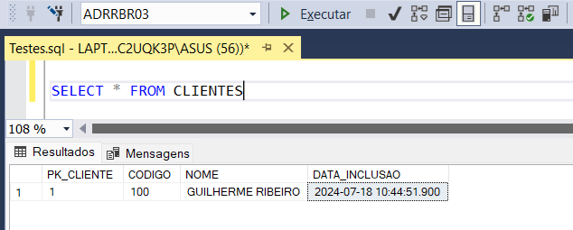

**Planilha Excel base para a Manutenção ( *c:\adrrbr\planilhas\CLIENTES.xlsx )***

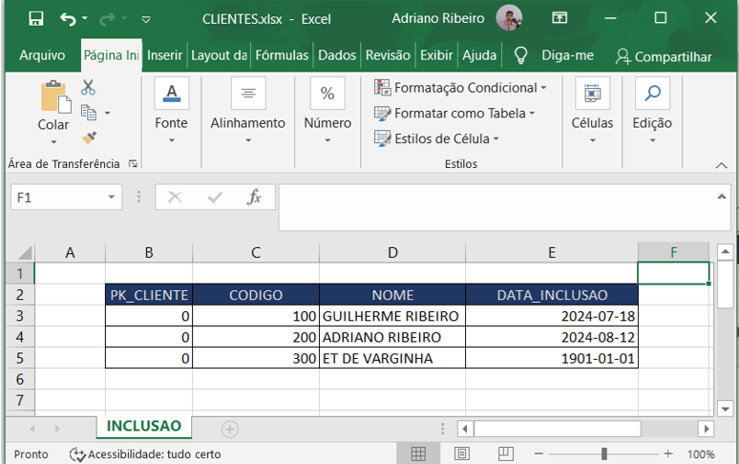

**Log de Execução Gerado**

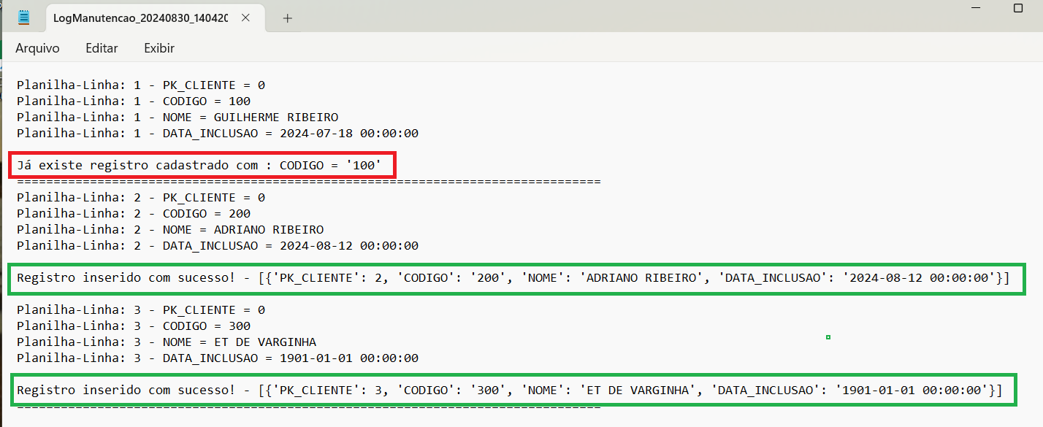

**Tabela SQL Server (Cenário DEPOIS da execução)  
  
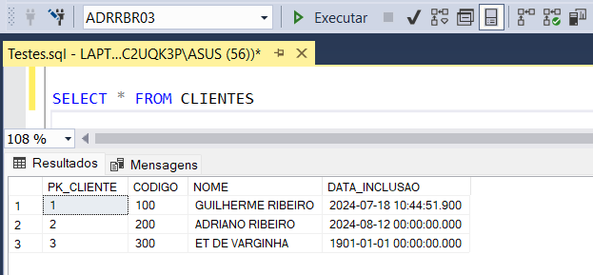**

**4 – Observações Importantes**

* Este recurso técnico considera a premissa de chave primária única na tabela a ser consumida pelo Programa Executável;
* Todos os índices exclusivos são validados e retornam mensagem de violação tratada;
* As chaves estrangeiras são validadas na integridade estabelecida no banco de dados;
* O Programa Executável foi desenvolvido em Python, distribuído em Classes simplificadas e utiliza Procedimentos no SQL Server para a integração entre ambos;
* Todo o conteúdo deste recurso foi desenvolvido por Adriano Ribeiro.